FICHE D’INSCRIPTION
AG 12, 13 et 14 septembre 2023

A RENVOYER A L’ADRESSE :
ag@conteurspro.fr
AVANT LE 31 AOÛT !
Merci d’enregistrer votre document sous le nom :
Inscription AG 2023 NOM PRENOM
Cela facilite notre classement

NOM : PRENOM :
ADRESSE :
TELEPHONE : MAIL :
ADHERENT APAC 2022/2023 : OUI NON
POUR REPONDRE AUX QUESTIONS, MERCI DE SOULIGNER EN GRAS ET EN COULEUR LES MENTIONS QUI VOUS CONVIENNENT. Pour plus de lisibilité, vous pouvez également effacer celles qui ne vous conviennent pas.

* MODE DE TRANSPORT
- SNCF
- Voiture (Moto)
- Avion
Jour, heure et lieu d’arrivée :
Jour, heure et lieu de départ :
Covoiturage / Je viens en voiture et j’ai de la place :
Je peux emmener dans ma voiture …. personnes au départ de : Le :
Je peux ramener dans ma voiture …. personnes au départ de : Le :

Covoiturage / Je suis à pied et je cherche une place :
Je cherche un co-voiturage pour l’aller depuis ………………….. Le :
Je cherche un co-voiturage pour le retour jusqu’à ………………….. Le :

* HEBERGEMENT
- Chambre à 2, 3 ou 4 (Tarif de la nuitée : 20 €)
- Chambre en dortoir (Tarif de la nuitée : 15 €)
- Voiture aménagée (Tarif de la nuitée : 10 €)

* RESERVATION DES NUITS
AVANT LE 31 AOÛT !
Nuit du 11/09 : OUI NON
Nuit du 12/09 : OUI NON
Nuit du 13/09 : OUI NON
MONTANT TOTAL DES NUITS :

* RESERVATION DES REPAS
AVANT LE 31 AOÛT !
Lundi 11/09 soir : OUI NON
Mardi 12/09 midi : OUI NON
Mardi 12/09 soir : OUI NON
Mercredi 13/09 midi : OUI NON
Mercredi 13/09 soir : OUI NON
Jeudi 14/09 midi : OUI NON
MONTANT TOTAL DES REPAS :
Coût du repas : Offert pour les adhérent.es, 20 € pour les non adhérent.es

Vous avez un régime alimentaire spécifique :
NON OUI, préciser lequel :

* ACTES COLLECTIFS du Mardi 12 septembre au matin
1. AC Conte et Langue des signes
2. AC Commission Internationale : échange avec la Suisse et la Belgique
Je participerai à
AC 1 : OUI NON
AC 2 : OUI NON
Coût : Gratuit pour les adhérents, 15 € pour les non adhérent.es

Si vous êtes adhérent.e de l’association, et que vous souhaitez participer aux votes, mais que vous ne pouvez être présent.e les 12, 13 et 14 septembre, vous pouvez donner pouvoir à un membre de l’APACC que vous connaissez, en remplissant le formulaire ci-dessous.
Attention un seul pouvoir par adhérent.e et seuls les adhérent.es à jour de leur cotisation ont un droit de vote.
A retourner à la personne à qui vous confiez votre pouvoir après l’avoir consultée, accompagné de votre cotisation annuelle.

-----------------------------------------------------------------------------------------------------------------

POUVOIR POUR l’AGE

Je soussigné(e) membre de l’APACC

donne pouvoir à Mme/Mr membre de l’APACC

pour me représenter lors des votes de l’Assemblée Générale de l’APACC du 12 septembre 2023

Fait à Le :
Signature

----------------------------------------------------------------------------------------------------------------

POUVOIR POUR l’AGO

Je soussigné(e) membre de l’APACC

donne pouvoir à Mme/Mr membre de l’APACC

pour me représenter lors des votes de l’Assemblée Générale Ordinaire de l’APACC des 13 et 14 septembre 2023

Fait à Le :
Signature

LE LIEU :
Centre d'Accueil et de Loisirs Les Sylvageois (CALS)
Le Charpenay
95, Route de la Roche
69170 Les Sauvages
Accueil téléphonique :
Du lundi au vendredi
de 9h à 12h et de 14h à 19h
Tél : 09 54 89 83 06

Comment venir au centre ?

. En voiture
Coordonnées GPS : Lat. 45.926782 X Long. 4.389381.
Autoroute Lyon-Tarare : A89, sortie N°35 Tarare Est
Parking : gratuit

. En train
Arrêt : gare de Tarare
Réservation : d'une navette payante sur demande, hors hébergement de groupe

. En bus
Ligne 116 : Lyon/Cours la Ville (Arrêt hôtel St-Pierre à Les Sauvages)
Ligne 217 : Villefranche/Amplepuis (Arrêt Le Charpenay à Les Sauvages)
Compagnie des cars du Rhône www.cardurhone.fr ou par Téléphone au 0 800 10 40 36 (Appel gratuit depuis un poste fixe).
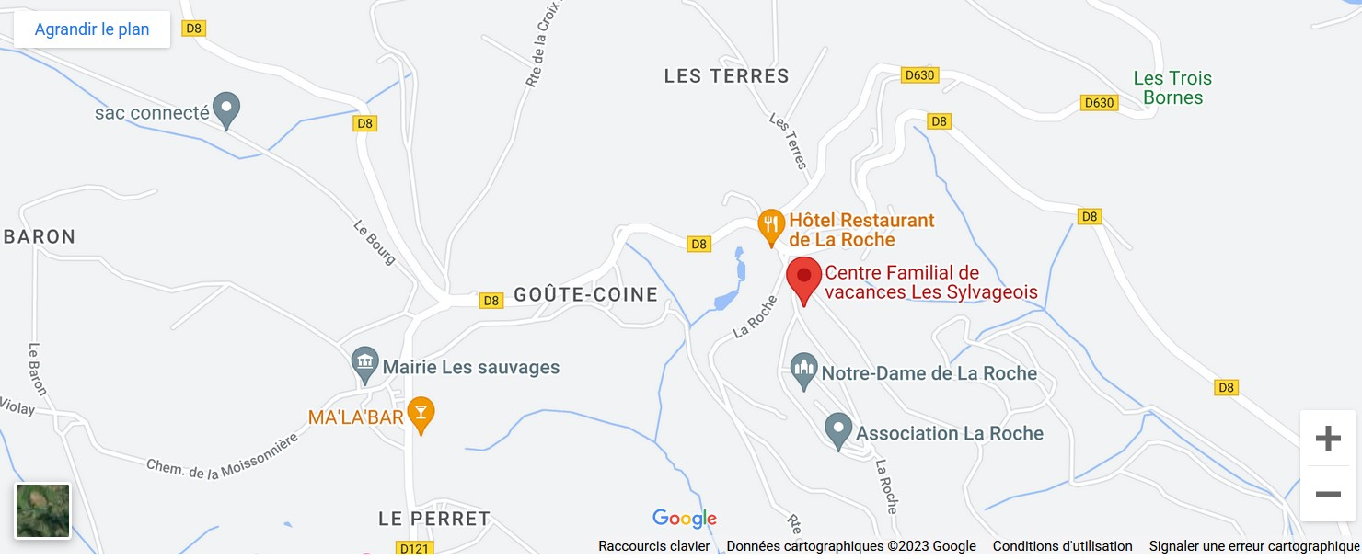CONTACT COLLEGE SI BESOIN : Stéfanie : 06 61 86 59 92

